Dragi osmaši, nastavljamo sa zadaćom br.16. – svi programi

Najprije pogledajte slijedeće fotografije:

1. Smještaj i dijelovi sustava organa za izlučivanje:

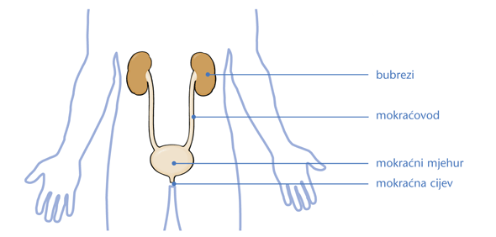

1. Položaj bubrega gledano s leđa:



3. Bubrežni kamenci – vidi smještaj na slici:

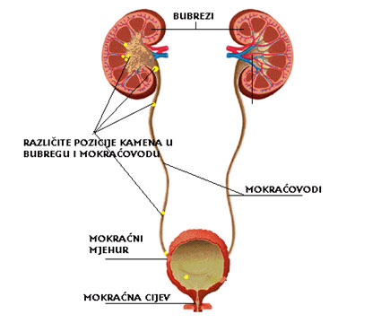

Zadaća br.16. – svi programi

Bolesti mokraćnog sustava

Današnji zadatak biti će:

1. pročitati tekst pod naslovomBolesti mokraćnog sustava, udžbenik str 184.-185. str.
2. pogledati prezentaciju na adresi<https://www.youtube.com/watch?v=jz-jRXxK2mU>
3. prepisati plan ploče
4. riješiti zadatke

3. PLAN PLOČE

Bolesti mokraćnog sustava

**Živi zdravo – čuvaj zdravlje mokraćnog sustava**

- upala mokraćnih putova, mokraćnog mjehura i

bubrega

- bubrežni kamenci

- tumor bubrega

- inkontinencija – nemogućnost zadržavanja mokraće

- HEMODIJALIZA

- PRESAĐIVANJE BUBREGA (transplantacija)

4. ZADACI:

**Riješi radnu bilježnicu, 1. zadatak str. 99**